熠格托管
作业答疑

托管中心：苏州
学生姓名 | 年级 | 答疑日期 | 答疑时间
重点答疑科目 | 答疑教师 | 班主任 | 学生组别
物理

答疑过程
家庭作业完成记录
1．判断下列说法的正误．
(1)反冲运动是相互作用的物体之间的作用力与反作用力产生的效果．( )
(2)只有系统合外力为零的反冲运动才能用动量守恒定律来分析．( )
(3)反冲运动的原理既适用于宏观物体，也适用于微观粒子．( )
(4)在没有空气的宇宙空间，火箭仍可加速前行．( )
2．如图1所示是一门旧式大炮，炮车和炮弹的质量分别是M和m，炮筒与地面的夹角为α，炮弹射出出口时相对于地面的速度为v₀.不计炮车与地面的摩擦，则炮身向后反冲的速度大小为________．
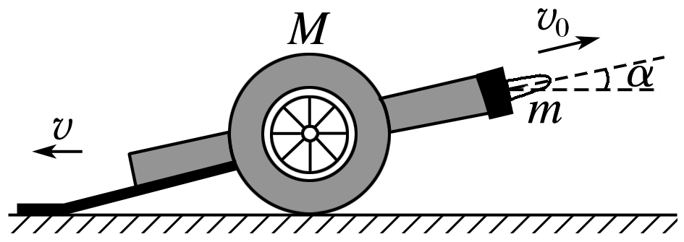
图1

错题整理
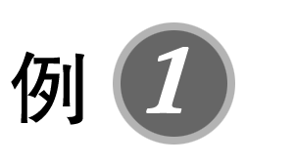如图2，反冲小车静止放在水平光滑玻璃上，点燃酒精，水蒸气将橡皮塞水平喷出，小车沿相反方向运动．如果小车运动前的总质量M＝3 kg，水平喷出的橡皮塞的质量m＝0.1 kg.(水蒸气质量忽略不计)
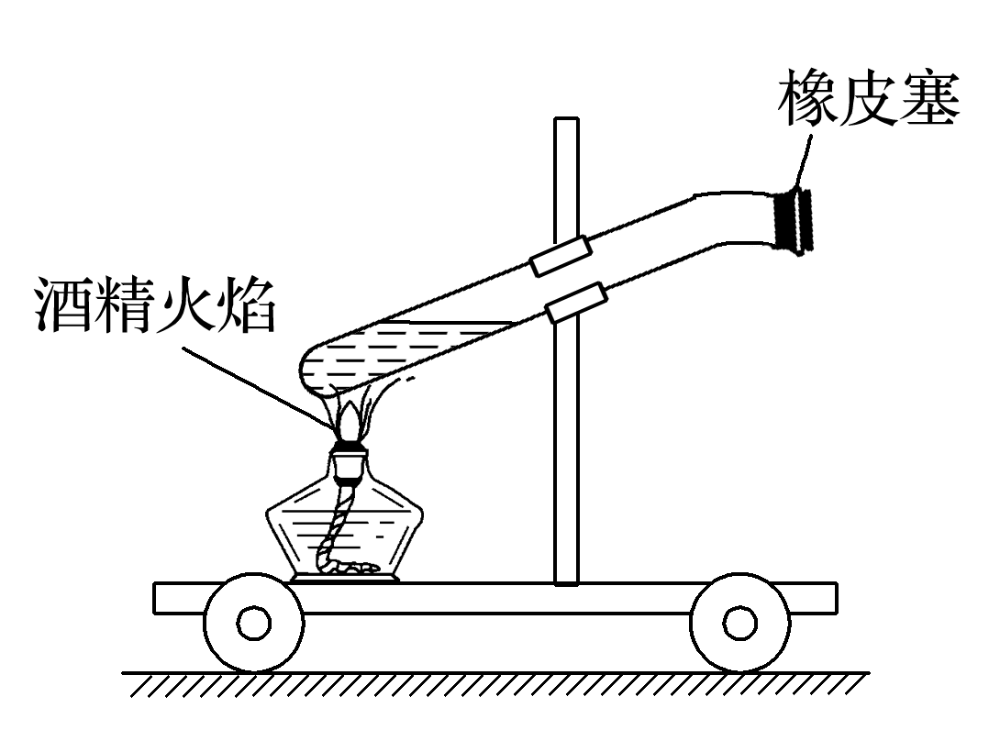
图2
(1)若橡皮塞喷出时获得的水平速度v＝2.9 m/s，求小车的反冲速度；
(2)若橡皮塞喷出时速度大小不变，方向与水平方向成60°角，求小车的反冲速度．(小车一直在水平方向运动)

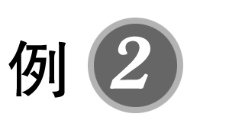如图3所示，进行太空行走的宇航员A和B的质量分别为80 kg和100 kg，他们携手远离空间站，相对空间站的速度为0.1 m/s.A将B向空间站方向轻推后，A的速度变为0.2 m/s，求此时B的速度大小和方向．
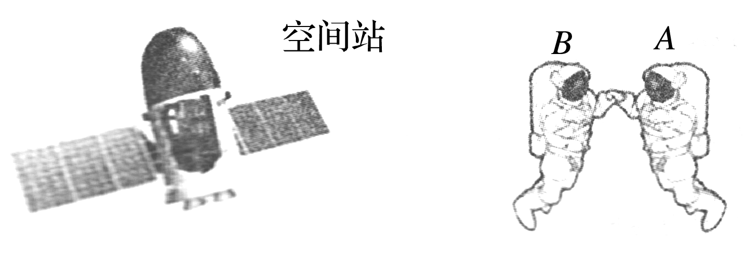
图3

二、火箭的工作原理分析

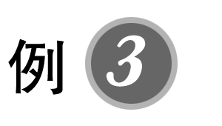课外科技小组制作一只“水火箭”，用压缩空气压出水流使火箭运动．假如喷出的水流流量保持为2×10^{－4} m³/s，喷出速度保持为相对地面10 m/s.启动前火箭总质量为1.4 kg，则启动2 s末火箭的速度大小可以达到多少？(已知火箭沿水平轨道运动且阻力不计，水的密度是10³ kg/m³)

三、反冲运动的应用——“人船模型”

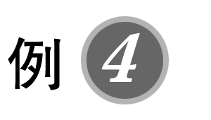有一只小船停在静水中，船上一人从船头走到船尾．如果人的质量m＝60 kg，船的质量M＝120 kg，船长为l＝3 m，则船在水中移动的距离是多少？(水的阻力不计)

针对训练 (2019·宜昌高二月考)如图4所示，物体A和B质量分别为m₁和m₂，图示直角边长分别为a和b.设B与水平地面无摩擦，当A由顶端O从静止开始滑到B的底端时，B的水平位移是( )
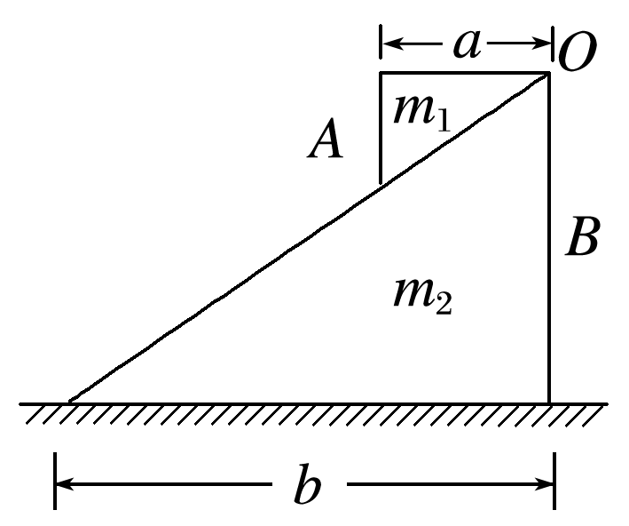
图4
A.$\frac{m2}{m1＋m2}$b B.$\frac{m1}{m1＋m2}$b
C.$\frac{m1}{m1＋m2}$(b－a) D.$\frac{m2}{m1＋m2}$(b－a)

错题举一反三
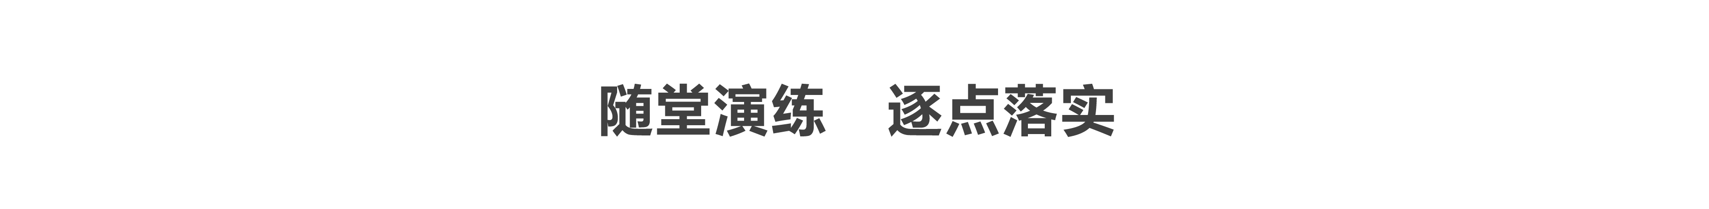
1．(反冲运动的理解)关于反冲运动的说法中，正确的是( )
A．抛出部分的质量m₁要小于剩下部分的质量m₂才能获得反冲
B．若抛出部分的质量m₁大于剩下部分的质量m₂，则m₂的反冲力大于m₁所受的力
C．反冲运动中，牛顿第三定律适用，但牛顿第二定律不适用
D．抛出部分和剩余部分都适用于牛顿第二定律

2．(反冲运动的计算)(2017·全国卷Ⅰ)将质量为1.00 kg的模型火箭点火升空，50 g燃烧的燃气以大小为600 m/s的速度从火箭喷口在很短时间内喷出．在燃气喷出后的瞬间，火箭的动量大小为(喷出过程中重力和空气阻力可忽略)( )
A．30 kg·m/s B．5.7×10² kg·m/s
C．6.0×10² kg·m/s D．6.3×10² kg·m/s

3．(反冲运动的计算)(2018·孝感八校联盟高二下期末联考)静止的实验火箭，总质量为M，当它以相对地面的速度v₀喷出质量为Δm的高温气体后，火箭的速度为( )
A.$\frac{Δm}{M－Δm}$v₀ B．－$\frac{Δm}{M}$v₀
C.$\frac{Δm}{M}$v₀ D．－$\frac{Δm}{M－Δm}$v₀

4．(人船模型)(多选)某同学想用气垫导轨模拟“人船模型”．该同学到实验室里，将一质量为M、长为L的滑块置于水平气垫导轨上(不计摩擦)并接通电源．该同学又找来一个质量为m的蜗牛置于滑块的一端，在食物的诱惑下，蜗牛从该端移动到另一端．下面说法正确的是( )
A．只有蜗牛运动，滑块不运动
B．滑块运动的距离是$\frac{M}{M＋m}$L
C．蜗牛运动的位移是滑块的$\frac{M}{m}$倍
D．滑块与蜗牛运动的距离之和为L

错题过关
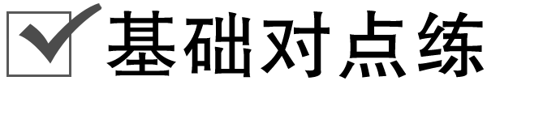
考点一 反冲运动的理解和应用
1．(2020·淮南一中期中)如图1所示，设质量为M的导弹运动到空中最高点时速度为v₀，突然炸成两块，质量为m的一块以速度v沿v₀的方向飞去，则另一块的运动( )
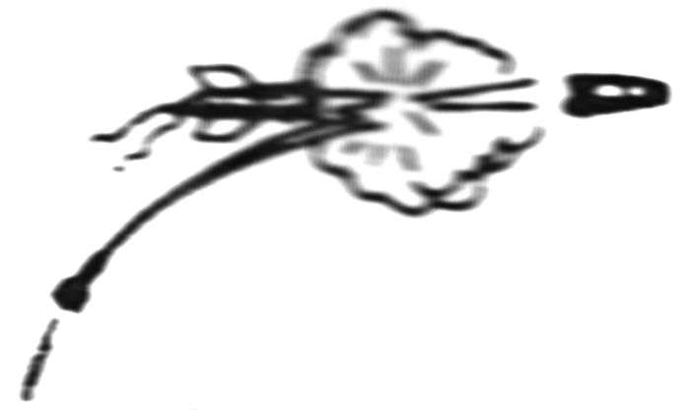
A．一定沿v₀的方向飞去
B．一定沿v₀的反方向飞去
C．可能做自由落体运动
D．以上说法都不对

2.如图2所示，自动火炮连同炮弹的总质量为M，当炮管水平，火炮车在水平路面上以v₁的速度向右匀速行驶中，发射一枚质量为m的炮弹后，自动火炮的速度变为v₂，仍向右行驶，则炮弹的发射速度v₀为( )

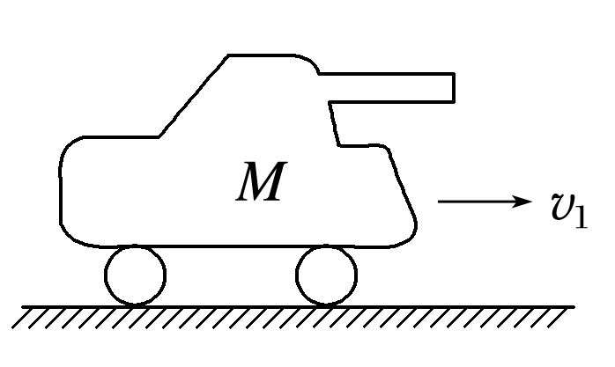
A.() B.()
C.()
D.()()

3．“爆竹声中一岁除，春风送暖入屠苏”，爆竹声响是辞旧迎新的标志，是喜庆心情的流露．有一个质量为3m的爆竹斜向上抛出，到达最高点时速度大小为v₀、方向水平向东，在最高点爆炸成质量不等的两块，其中一块质量为2m，速度大小为v，方向水平向东，则另一块的速度是( )
A．3v₀－v B．2v₀－3v
C．3v₀－2v D．2v₀＋v

4．(多选)(2018·上海市延安中学期末)在某次军演中，炮兵使用了炮口与水平方向的夹角θ可调节的迫击炮，已知迫击炮的总质量为M(不包括炮弹的质量)，炮弹的质量为m，忽略迫击炮与水平面之间的摩擦力及炮管长度．则下列说法正确的是( )
A．如果θ＝0，炮弹离开炮口的速度为v₀时，炮身后退的速度为$\frac{mv0}{M－m}$
B．如果θ＝0，炮弹离开炮口的速度为v₀时，炮身后退的速度为$\frac{mv0}{M}$
C．如果θ＝60°，炮弹离开炮口的速度为v₀时，炮身后退的速度为$\frac{mv0}{M－m}$
D．如果θ＝60°，炮弹离开炮口的速度为v₀时，炮身后退的速度为$\frac{mv0}{2M}$

5．一弹丸在飞行到距离地面5 m高时仅有向右的水平速度v₀＝2 m/s，爆炸成为甲、乙两块水平飞出，甲、乙的质量比为3∶1.不计质量损失，取重力加速度g＝10 m/s².则下列图中两块弹片飞行的轨迹可能正确的是( )
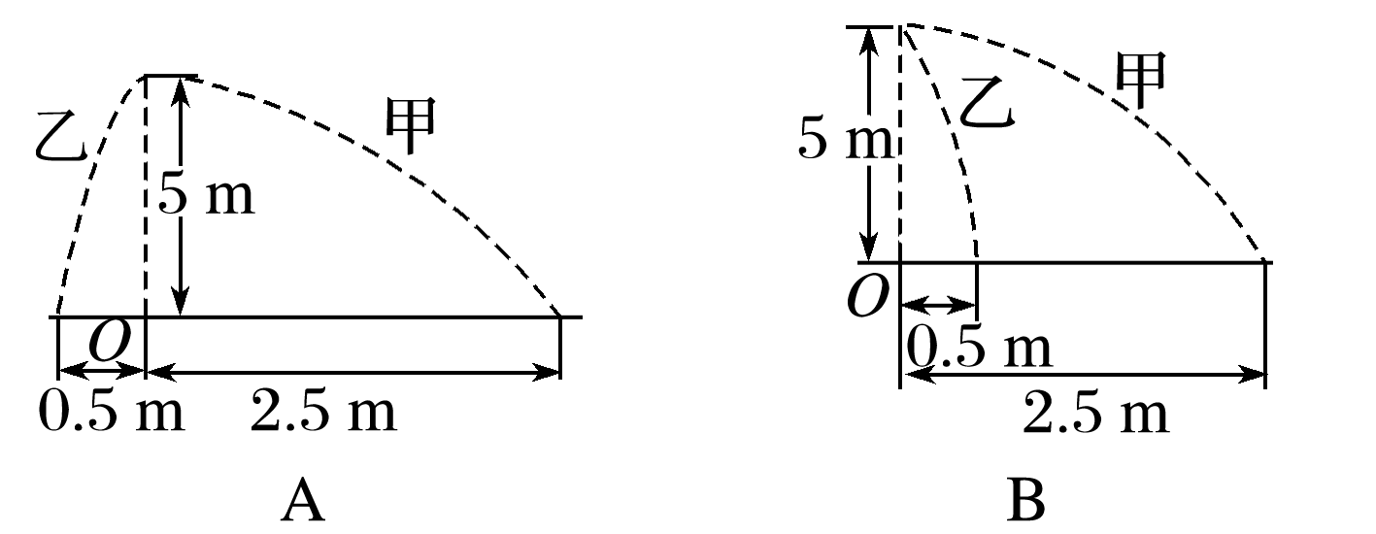
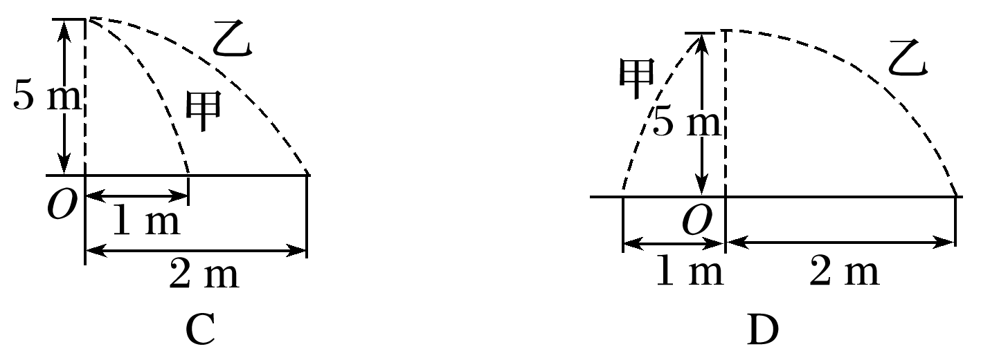

6．(2019·北京东城期末)将静置在地面上，质量为M(含燃料)的火箭模型点火升空，在极短时间内以相对地面的速度v₀竖直向下喷出质量为m的炽热气体．忽略喷气过程重力和空气阻力的影响，则喷气结束时火箭模型获得的速度大小是( )
A.$\frac{m}{M}$v₀ B.$\frac{M}{m}$v₀
C.$\frac{M}{M－m}$v₀ D.$\frac{m}{M－m}$v₀

考点二 人船模型
7．(2020·鹤壁中学段考)如图3所示，有一只小船停靠在湖边码头，小船又窄又长(估计重一吨左右)．一位同学想用一个卷尺粗略测量它的质量．他进行了如下操作：首先将船平行于码头岸边自由停泊，人轻轻从船尾上船，走到船头停下，而后轻轻下船．用卷尺测出船后退的距离d，然后用卷尺测出船长L.已知他自身的质量为m，水的阻力不计，则船的质量为( )
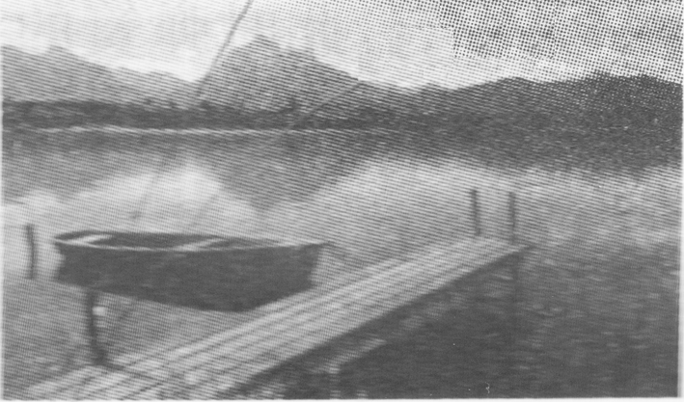
图3
A.() B.()
C.$\frac{mL}{d}$ D.()

8．(多选)(2019·开封、商丘九校联考)小车静止在光滑水平地面上，站在车上的人练习打靶，靶装在车上的另一端，如图4所示．已知车、人、枪和靶的总质量为M(不含子弹)，每颗子弹质量为m，共n发，打靶时，枪口到靶的距离为d.若每发子弹打入靶中，就留在靶里，且待前一发打入靶中后，再打下一发．则以下说法正确的是( )
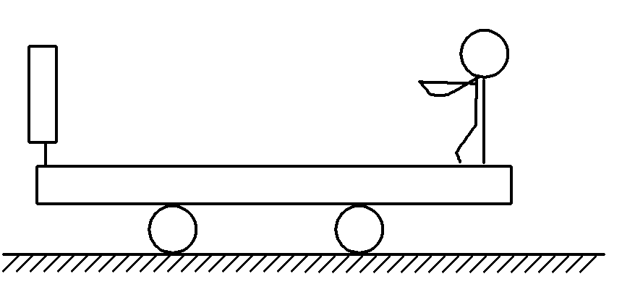
图4
A．待打完n发子弹后，小车将以一定的速度向右匀速运动
B．待打完n发子弹后，小车应停在射击之前位置的右方
C．在每一发子弹的射击过程中，小车所发生的位移相同
D．在每一发子弹的射击过程中，小车所发生的位移应越来越大

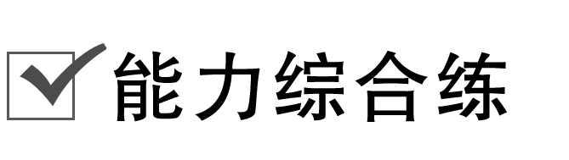
9．(多选)如图5所示，甲、乙两车的质量均为M，静置在光滑的水平面上，两车相距为L.乙车上站立着一个质量为m的人，他通过一条水平轻绳拉甲车，甲、乙两车最后相接触，以下说法正确的是( )
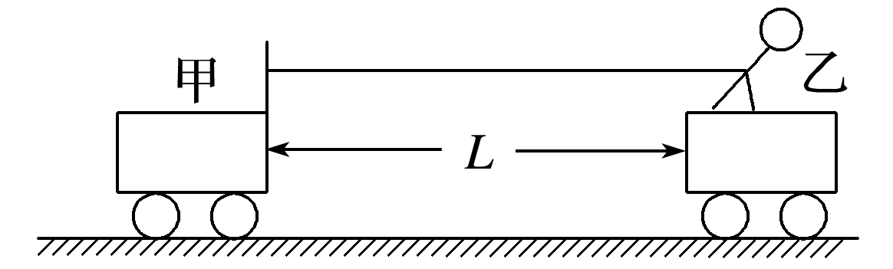
A．甲、乙两车运动时的速度大小之比为$\frac{M＋m}{M}$
B．甲、乙两车运动时的速度大小之比为$\frac{M}{M＋m}$
C．甲车移动的距离为$\frac{M＋m}{2M＋m}$L
D．乙车移动的距离为$\frac{M}{2M＋m}$L

10．(2019·南宁八中高二期末)如图6所示，在光滑水平面上有一小车，小车上固定一竖直杆，总质量为M，杆顶系一长为l的轻绳，绳另一端系一质量为m的小球，绳被水平拉直处于静止状态，小球处于最右端．将小球由静止释放，重力加速度为g，求：
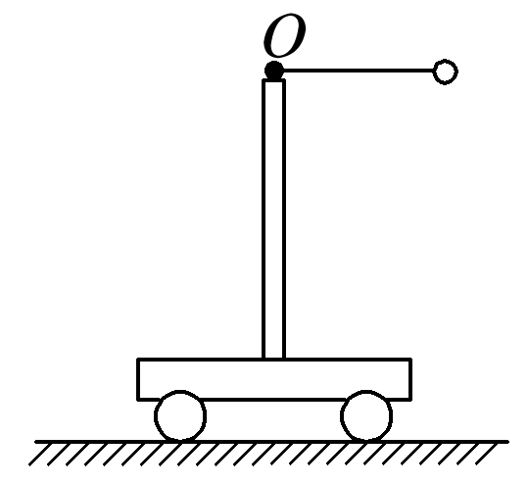
图6
(1)小球摆到最低点时的速度大小；
(2)小球摆到最低点时小车向右移动的距离；

11．一火箭喷气发动机每次喷出m＝200 g的气体，气体离开发动机喷出时的速度v＝1 000 m/s.设火箭质量M＝300 kg，发动机每秒喷气20次．
(1)当第三次喷出气体后，火箭的速度多大？
(2)运动第1 s末，火箭的速度多大？

12.平板车停在水平光滑的轨道上，平板车上有一人从固定在车上的货箱边沿水平方向顺着轨道方向向右跳出，落在平板车地板上的A点，A点距货箱水平距离为l＝4 m，如图7所示．人的质量为m，车连同货箱的质量为M＝4m，货箱高度为h＝1.25 m．求车在人跳出后到落到地板前的水平反冲速度的大小(g取10 m/s²)．
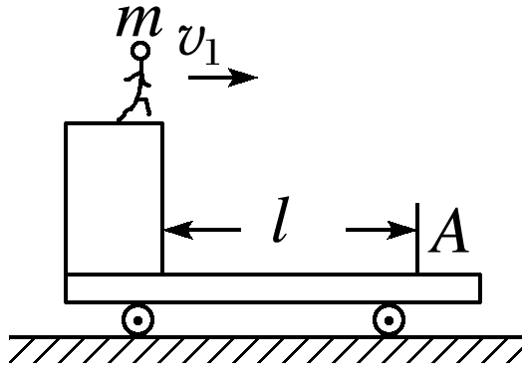
图7

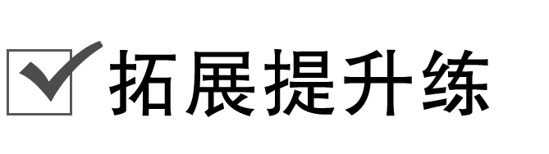

13．(2019·马鞍山期末)如图8所示，水平光滑地面上停放着一辆质量为M的小车，其左侧有半径为R的四分之一光滑圆弧轨道AB，轨道最低点B与水平轨道BC相切，整个轨道处于同一竖直平面内．将质量为m的物块(可视为质点)从A点无初速度释放，物块沿轨道滑行至轨道末端C处恰好没有滑出．已知重力加速度为g，小物块与BC部分的动摩擦因数为μ，空气阻力可忽略不计．关于物块从A位置运动至C位置的过程，下列说法中正确的是( )

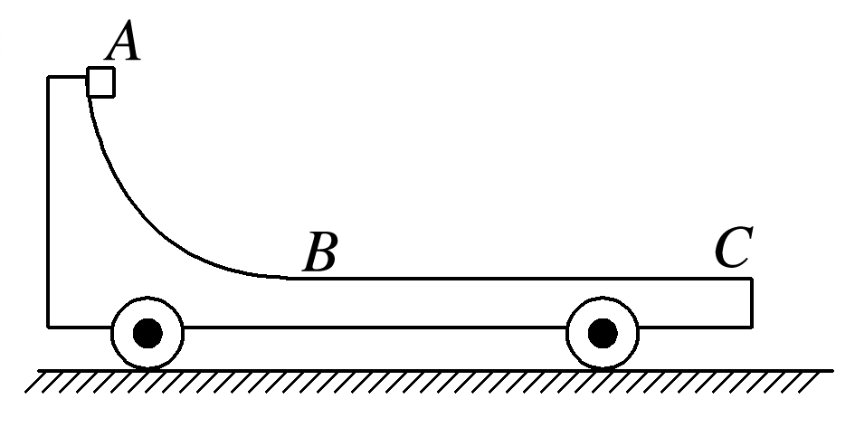
图8
A．小车和物块构成的系统动量守恒
B．摩擦力对物块和轨道BC所做功的代数和为零
C．物块的最大速度为$\sqrt{2gR}$
D．小车发生的位移为$\frac{m}{m＋M}$(R＋$\frac{R}{μ}$)

做错原因分析

一、反冲现象
1．定义
一个静止的物体在内力的作用下分裂为两部分，一部分向某个方向运动，另一部分必然向相反的方向运动的现象．
2．规律：反冲运动中，相互作用力一般较大，满足动量守恒定律．
3．反冲现象的应用及防止
(1)应用：农田、园林的喷灌装置利用反冲使水从喷口喷出时，一边喷水一边旋转．
(2)防止：用枪射击时，由于枪身的反冲会影响射击的准确性，所以用枪射击时要把枪身抵在肩部，以减少反冲的影响．
二、火箭
1．工作原理：喷气式飞机和火箭的飞行应用了反冲的原理，它们靠喷出气流的反冲作用而获得巨大的速度．
2．决定火箭增加的速度Δv的因素
(1)火箭喷出的燃气相对喷气前火箭的速度．
(2)火箭喷出燃气的质量与火箭本身质量之比．
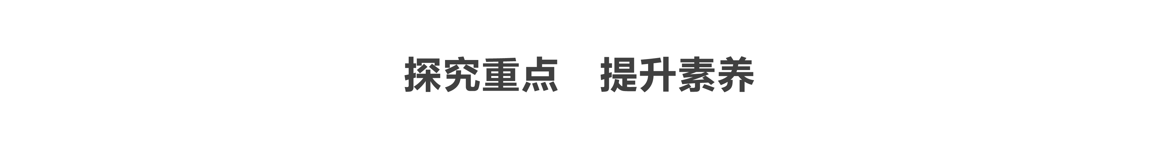
一、反冲运动的理解和应用
导学探究
点燃“起火”的药捻，“起火”向下喷出气体，同时“起火”飞向高空．结合该实例，回答下列问题：
(1)反冲运动的物体受力有什么特点？
(2)反冲运动过程中系统的动量、机械能有什么变化？
答案 (1)物体的不同部分受相反的作用力，在内力作用下向相反方向运动．
(2)反冲运动中，相互作用的内力一般情况下远大于外力，所以系统的动量守恒；反冲运动中，由于有其他形式的能转化为机械能，所以系统的机械能增加．
知识深化
1．反冲运动的三个特点
(1)物体的不同部分在内力作用下向相反方向运动．
(2)反冲运动中，相互作用的内力一般情况下远大于外力或在某一方向上内力远大于外力，所以两部分组成的系统动量守恒或在某一方向动量守恒．
(3)反冲运动中，由于有其他形式的能转化为机械能，所以系统的机械能增加．
2．讨论反冲运动应注意的两个问题
(1)速度的方向性：对于原来静止的整体，可任意规定某一部分的运动方向为正方向，则反方向的另一部分的速度就要取负值．
(2)速度的相对性：反冲问题中，若已知相互作用的两物体的相对速度，应先将相对速度转换成相对地面的速度，再列动量守恒方程．
二、火箭的工作原理分析
导学探究
1．火箭飞行的工作原理是什么？
答案 火箭靠向后连续喷射高速气体飞行，利用了反冲原理．
2．设火箭发射前的总质量是M，燃料燃尽后的质量为m，火箭燃气的喷射速度为v，试求燃料燃尽后火箭飞行的最大速度v′.
答案 在火箭发射过程中，由于内力远大于外力，所以可认为动量守恒．取火箭的速度方向为正方向，发射前火箭的总动量为0，发射后的总动量为mv′－(M－m)v
则由动量守恒定律得0＝mv′－(M－m)v
所以v′＝$\frac{M－m}{m}$v.
知识深化
1．火箭喷气属于反冲类问题，是动量守恒定律的重要应用．
2．分析火箭类问题应注意的三个问题
(1)火箭在运动过程中，随着燃料的燃烧，火箭本身的质量不断减小，故在应用动量守恒定律时，必须取在同一相互作用时间内的火箭和喷出的气体为研究对象．注意反冲前、后各物体质量的变化．
(2)明确两部分物体初、末状态的速度的参考系是否为同一参考系，如果不是同一参考系要设法予以转换，一般情况要转换成对地的速度．
(3)列方程时要注意初、末状态动量的方向．

